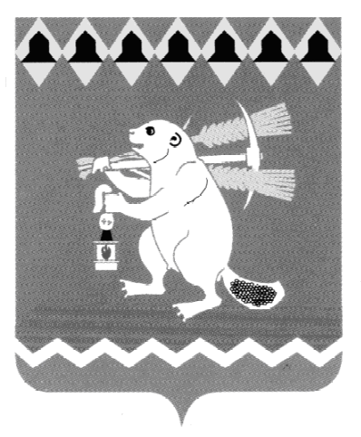
Администрация Артемовского городского округа
ПОСТАНОВЛЕНИЕ

от 29.12.2020 № 1259-ПА

О признании утратившим силу постановления Администрации Артемовского городского округа от 23.10.2020 № 1026-ПА «О внесении изменений
в постановление Администрации Артемовского городского округа
от 29.05.2020 № 564-ПА «О признании многоквартирного
дома аварийным и подлежащим сносу»

Принимая во внимание представление Артемовской городской прокуратуры от 09.11.2020 № 01-13-2020, в соответствии со статьей 32 Жилищного Кодекса Российской Федерации, Положением о признании помещения жилым помещением, жилого помещения непригодным для проживания, многоквартирного дома аварийным и подлежащим сносу или реконструкции, садового дома жилым домом и жилого дома садовым домом, утвержденным Постановлением Правительства Российской Федерации от 28.01.2006 № 47, руководствуясь статьями 30, 31 Устава Артемовского городского округа,
ПОСТАНОВЛЯЮ:
1. Признать утратившим силу постановление Администрации Артемовского городского округа от 23.10.2020 № 1026-ПА «О внесении изменений в постановление Администрации Артемовского городского округа от 29.05.2020 № 564-ПА «О признании многоквартирного дома аварийным и подлежащим сносу».
2. Постановление опубликовать в газете «Артемовский рабочий», разместить на Официальном портале правовой информации Артемовского городского округа в информационно-телекоммуникационной сети «Интернет» (www.артемовский-право.рф) и на официальном сайте Артемовского городского округа в информационно-телекоммуникационной сети «Интернет».
3. Контроль за исполнением постановления возложить на заместителя главы Администрации Артемовского городского округа - начальника Управления по городскому хозяйству и жилью Администрации Артемовского городского округа Миронова А.И.

Глава Артемовского городского округа К.М. Трофимов

